ISCRIZIONI DI CAIO ASINIO TUCURIANO
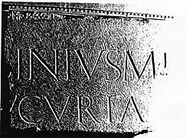


[C.(aius) A] sinius M(arci) f (ilius) [Arn(ensi tribu)]
[T]ucurian[us]
- - - - - -
Iscrizione proveniente dalla necropoli pagana di S. Pietro. Integrazione di Alföldi (G. Alföldi – Studi sull’epigrafia Augustea e Tiberiana di Roma – Roma 1992). L’iscrizione, vista dall'alto, ha un andamento curvo, quindi fa parte di un monumento circolare che ha un diametro di 25 metri.
Il nome C. Asinius Tucurianus si trova solo in tre iscrizioni; due in Sardegna ed una in Grecia (Messenia).
C. Asinius Tucurianus, proconsole, come si evince dalla terza iscrizione, probabilmente è pronipote o comunque discendente di C. Asinius Gallus e Vipsania Agrippina, per cui non può essere sotto Augusto, e neanche sotto Nerone, perché si conoscono tutti i proconsoli del periodo. Quindi è sotto Traiano.
Si può supporre che abbia applicato la lastra con l'iscrizione su un monumento precedente, forse quello di Agrippina, perché al suo tempo un proconsole non poteva avere un monumento così grande.
La datazione è tra il I sec. d.C. e la metà del II sec. d.C
lastra
vista dall'alto
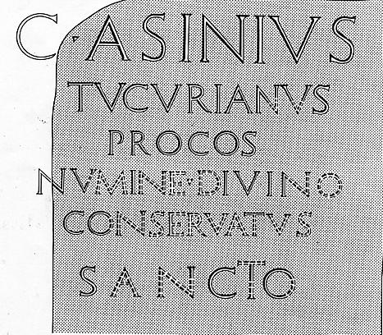
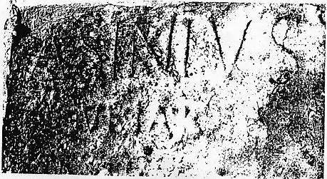
Iscrizione dalla Sardegna, una delle due provincie in cui C. Asinius è stato proconsole dopo essere stato pretore. La Sicilia e la Sardegna sono provincie senatorie pretorie.

